https://www.cnblogs.com/lxmwb/p/6481255.html

转载载请注明出处：CN_Simo.

导语：
前两章都提到过“静态编译”（Static Compilation），在Windows下一次静态编译差不多需要长达三个小时才能完成，而且还非常容易由于各种原因而出错。那么为什么要花这时间去干这件事情呢！我当初只是想用Qt做一个exe贺卡发给同学，但是通常情况下，我们做出的exe需要各种dll动态链接文件才能正常运行（压缩打包给别人？直接发送一个exe文件都懒得打开，更何况还需要解压呢），那么我就想能不能只需要一个exe就可以呢？
“静态编译”的作用正是让exe脱离dll的束缚，但是同时你的exe可能比之前要大好几倍（没办法，万物都无绝对完美）。前言说到这里，我们就进入正文来：

文章思路：
- 准备编译所需环境及文件；
- 编译Qt4.8.6源码；（此过程或许要花掉你一上午的时间，要有良好的心理素质哦！）
- 配置Qt静态库到Qt Creator；
- 静态模式重新编译Hello World程序；
- 找到exe程序与之前版本进行大小对比；
- 总结说明。

Let‘s start：

编译准备：

所需环境：
配置当然是越好越快了，我的配置编译了一上午。
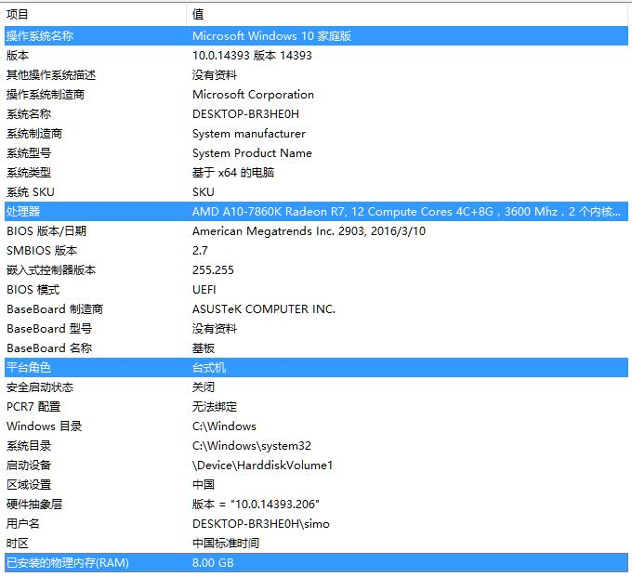

所需文件：
- qt-everywhere-opensource-src-4.8.6.zip
- 教程一中安装好的Qt（版本4或5都可）

前期工作：

步骤一：配置编译文件qmake.conf
我将zip解压到E盘，qmake.conf文件就在源码目录\mkspecs\win32-g++中，用记事本打开修改下列参数：QMAKE_LFLAGS和QMAKE_LFLAGS_DLL。参数值为 -static，如下图：
修改完之后，我在E盘新建一个“qt4.8.6_static”文件夹作为编译输出目录，并且需要将更改后的“mkspecs”文件夹复制到qt4.8.6_static文件夹中。若不做此操作步骤三可能会报错，类似下面这样
Could not find mkspecs for your QMAKESPEC(win32-g++) after trying:
E:/qt/qt4.8.6_static\mkspecs

步骤二：设置环境变量以及所需编译内容
开始菜单中打开Qt命令窗口，cd命令进入源码目录：
1 | e:&cd e:\qt-everywhere-opensource-src-4.8.6
下面所有操作都在本目录中进行。
输入以下两条命令：

1  2 | set QMAKESPEC=win32-g++  configure -confirm-license -opensource -prefix “F:\Qt\Qt_4.8.6_static” -debug-and-release -static -platform win32-g++ -nomake demos -nomake examples -nomake tests -fast -mp

- set命令设置环境变量（注意：窗口关闭将清空设置，需重新设置）
- configure命令配置编译内容，参数说明：
回车后，看到以下信息代表完成：

开始编译：
1 | mingw32-make
输入命令开始编译，此过程最易出错，因为持续时间长，中间可能遇到很多自己解决不了的问题，此时只能是重新开始。如果过程中未出错的话可能需要3个小时以上才能结束（我的电脑配置见上），你可以去做别的事情了，在编译过程中最好不要用电脑去做其他占用大量系统资源的事情，因为这么做将会大大增加失败的几率。

编译结束：
结束之后，输入下面命令开始一大堆的复制命令，这时你可以看到qt4.8.6_static目录已经开始急剧膨胀了。
1 | mingw32-make install
大概15分钟即可复制完毕。
要注意，如果移动或者更名qt4.8.6_static目录，将导致bin目录中的程序异常，下面操作可解决此问题：
在bin目录下创建一个qt.conf文件，内容这么写：
1  2 | [paths]  Prefix = ..
如此，便可进行移动或更名操作了。

配置Qt Creator：
打开qt creator，【工具】-【选项】-【构建和运行】，在里面添加刚编译出的qt4.8.6静态版本（qmake路径选择bin目录中的qmake.exe哦），之后添加新的构建套件，qt版本选择qt4.8.6，名称随意，如下图：

Hello World测试：
【新建】一个project，构建套件选择刚刚添加的。在这里，我续用教程二中的helloworld项目测试一下。
打开helloworld项目后，crlt+5将新的构建套件添加上去，点击左下角【部署构建套件】按钮分别选择原有Kit和静态版Kit的release版本运行项目，几秒钟后即可看到helloworld运行界面：

exe文件对比：
寻找exe生成目录，找到两个exe文件，惊奇的发现了这个结果：
（右面是由我们的qt静态库编译生成的程序，左面则是原来的）
结果显示：
- 同样是release版本的，所产生的helloworld程序大小完全不在一个等级（一个KB级别，一个MB级别），静态编译败；
- 动态编译出的exe文件想要打开需要dll动态链接文件的支持，静态链接编译出的exe文件则可以直接打开，不再需要dll文件的束缚，静态编译胜；

总结说明：
通过上面结果可以看出：动态编译和静态编译都有各自优缺点，我们应该适当选择自己所需；
qt源码编译的过层拖得越长越是容易出错误，选择一台配置好点的电脑可以适当增加编译速度；
通过本章知识，我们的内心或许会嫌麻烦又或许会觉得很有趣，如果你是后者希望以后的学习你能够越来越出色。
让我们一起期待下期内容吧[@CN_Simo]!

